**SERT LEHİM (BRAZING):**

Ergime sıcaklıkları 450°C…..1100 °C arasındadır. Yumuşak lehime göre çok daha büyük kuvvetlerin taşınmasında kullanılır. Genel makina konstrüksiyonunda en çok kullanılan lehim grubudur. [Sert lehimleme](https://soldermasters.com/) iki metalin bir üçüncü dolgu metalle birbirlerine birleştirilmesi metodudur. Birleştirme prosesi, birbirine sıkı geçmiş veya punta kaynak ile birleştirilmiş ana iki metal ve bağlantı noktasına yerleştirilmiş ergime sıcaklığı ana metallerden daha düşük olan üçüncü dolgu metal sisteminin, dolgu metalinin ergime sıcaklığının üzerine çıkarılması ile gerçekleştirilir. Böylece dolgu metali ergiyecek ve kapiler etki ile ana malzemelerin bağlantı bölgesindeki boşluklara dolacaktır.

• Sert lehimlenen birleşimler daha güçlüdür. Dikkate değer şoklara ve titreşimlere dayanabilir.Yüksek süneklik sağlar.

• İki farklı malzemenin birleştirilmesine uygundur.

• Genellikle tek operasyonluk bir prosestir.

• Döküm malzeme ile dövme malzemenin birleştirilmesi

• Gözenekli parçaların birleştirilmesi için uygundur.

• Yüzey gerilim oluşturmaz.

• Çok düşük üretim toleranslarında çalışabilme imkanı sağlar.

• Sert lehim çarpılma, aşırı ısınma veya ana metalin ergimesi gibi sorunları çözer.

• Birim maliyeti düşük ürünler elde edilir.

• Otomasyona kolayca adapte edilebilir.

• Sert lehimden sonra parça temizliği gerektirmez.**[1]**

**Dolgu Metali Seçimi:**

Uygun dolgu metali seçiminin doğru olarak yapılması kaynak bölgesinin servis ömrü üzerinde büyük etkiye sahiptir.

**Tablo-1** dolgu malzemeleri içindeki element yüzdelerini göstermektedir..

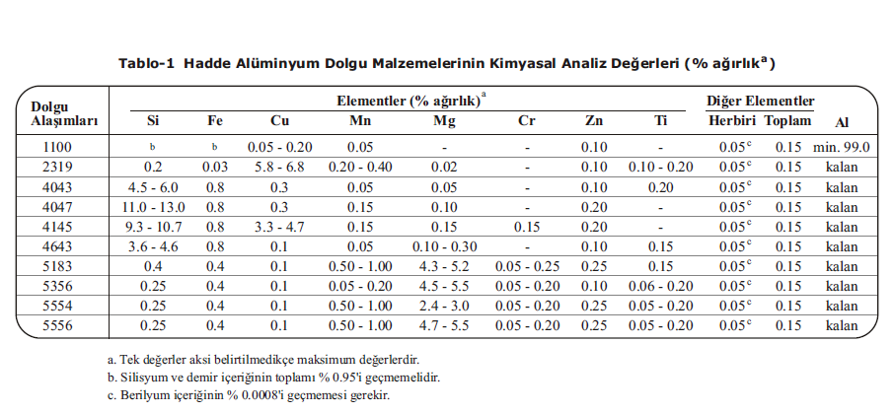

**Tablo-1** Hadde Alüminyum Dolgu Malzemelerinin Kimyasal Analiz Değerleri (% ağırlık a )

**Çatlak Oluşumu**

Isıl işlem uygulanamayan alüminyum alaşımları genel- likle ana metal ile aynı kimyasal analize sahip dolgu malzemeleri ile kaynak edilebilir. Isıl işlem uygula- nabilen alüminyum alaşımları ise metalurjik açıdan daha karmaşık bir yapıya sahiptir ve kaynak dikişinin soğuma çevrimi sırasında "**Sıcak Çatlak**" oluşumu konusunda hassasiyet gösterirler. Isıl işlem uygulana- bilen alüminyum alaşımlarının kaynağında genellikle ana malzemeninkinden daha düşük ergime sıcaklığına sahip ve dayanımları ana malzemeninki ile aynı ya da daha düşük olan örneğin 4043 (577°C) veya 4145 (510°C) türü dolgu malzemeleri kullanılır.

6XXX serisi alaşımlar, eğer kaynak metalinin kimyasal analizi ana metalinkine yakın ise, **Şekil-2**'de belirtilen düz alın kaynağı bağlantılarında çatlamaya karşı yüksek hassa- siyet gösterirler. Bu tür alaşımlar, kaynak ağızı açılarak gerçekleştirilen bağlantıların kullanılması, dolayısı ile ana metal ile oluşturulan karışımda bulunan dolgu miktarının yükseltilmesi ile kolayca kaynak edilebilir.

6061 türü alüminyum alaşımlarının kaynağında ise kaynak metali en az % 50 oranında 4043 ya da % 70 oranında 5356 türü dolgu malzemesi içermelidir.

**Çekme ve Kesme Dayanımı**

Genellikle, çeşitli dolgu malzemeleri, kaynak edil- dikleri halleri ile, kabul edilebilir minimum mekanik özellikleri sağlamaya uygundur. Farklı dolgu malzemelerinin oluşturduğu kaynak metallerine ait tipik çekme dayanımları ve minimum kesme dayanımları **Tablo-2**'de verilmiştir.

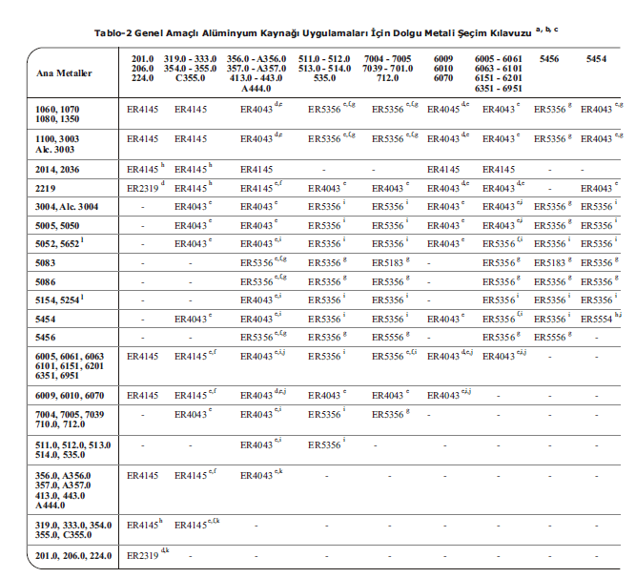

**Tablo-2** Genel Amaçlı Alüminyum Kaynağı Uygulamaları İçin Dolgu Metali Şeçimi

a. Tatlı su ya da tuzlu su içinde bulunmayı, özel kimyasallardan etkilenmeyi ve sürekli olarak 66°C'ın üzerindeki yüksek sıcaklıklarında çalışmayı gerektiren servis şartları, dolgu malzemesi seçimine kısıtlamalar getirebilir. ER5183, ER5356, ER5556 ve ER5654 türü dolgu malzemeleri yüksek çalışma sıcaklığına sahip ortamlarda kullanılmamalıdır.

b. Bu tabloda yeralan dolgu malzemesi seçimi ile ilgili öneriler koruyucu gaz ile gerçekleştirilen ark kaynağı uygulamaları için geçerlidir.

c. Eğer herhangi bir dolgu malzemesi belirtilmemiş ise sözkonusu ana metale ya da metallere ait bağlantılar kaynak edilmeye uygun değildir.

d. Bazı uygulamalarda ER4145 türü dolgu malzemeleri kullanılabilir.

e. Bazı uygulamalarda ER4047 türü dolgu malzemeleri kullanılabilir.

f. Bazı uygulamalarda ER4043 türü dolgu malzemeleri kullanılabilir.

g. ER5183, ER5356 ya da ER5556 türü dolgu malzemelerinden herhangi biri kullanılabilir.

Isıl işlem uygulanabilen yapıdaki bir alaşımdan oluşan kaynak dikişine eğer kaynak işleminden sonra ısıl işlem uygulanacaksa, dolgu metali seçimi aşamasında bazı sınırlamalarla karşılaşılır.

76 mm kalınlığındaki 6061 türü alaşımlar üzerinde 4643 tipi dolgu malzemeleri ile oluşturulan kaynak dikişlerine kaynaktan sonra ısıl işlem ve yaşlandırma ısıl işlemi uygulandığında 440 N/mm² değerinde bir kopma dayanımı elde edilir ve bu da 6061-T6 orijinal alaşımının sahip olduğu dayanıma çok yakındır. Bunun başlıca nedeni, 4643 tipi dolgu malzemelerinin yapılarında yeterli miktarda magnezyum içeriyor olmasıdır.

**Yüksek ve Düşük Çalışma Sıcaklıkları**

5183, 5356, 5556 ve 5654 gibi % 3'ün üzerinde Mg içeren alüminyum dolgu metallerinin 66°C'ın üzerin- deki sıcaklıklarda çalışacak olan uygulamalarda kulla- nılması gerilmeli korozyona karşı hassas bir yapının oluşmasına neden olacağı için sakıncalıdır. Kaynaktan sonra gerçekleştirilen uzun süreli yaşlandırma ısıl işlemlerinde de bu konuya mutlaka dikkat edilmelidir.

Tablo-1'de listelenen 5554 türü dolgu metalleri ve diğer gruplardaki bütün dolgu malzemeleri yüksek servis sıcaklıklarında kullanılmaya uygundur.

**ALÜMİNYUM ve ALAŞIMLARININ KAYNAĞINDA KULLANILAN KAYNAK TELLERİ**

**ER4043 ve ER4047 :**

ER4043 türü kaynak ürünleri, özellikle 6XXX serisi alaşımları içeren ve ısıl işlem uygulanabilen malzemelerin kaynağı için geliştirilmiştir. 5XXX serisi kaynak ürünleri ile karşılaştırıldığında ergime sıcaklığının daha düşük ve akışkanlığının ise daha yüksek olduğu görülür.

ER4043 türü kaynak ürünleri, 6XXX serisi malzemelerin kaynağında, dikişte çatlak oluşumuna karşı gösterdikleri düşük duyarlılık nedeniyle birçok kaynakçı tarafından özellikle tercih edilmektedir. Buna karşın AlMg esaslı 5083, 5086 ve 5456 türü malzemelerin kaynağında kullanılmaya uygun değildir. Çünkü bu tellerin kullanımı sonucu kaynak bölgesinde oluşan Mg2Si sünekliği azaltır ve çatlama eğilimini yükseltir.

ER4047 türü kaynak ürünleri, sahip oldukları daha düşük ergime dereceleri ve daha yüksek akışkanlık özellikleri nedeniyle özellikle sert lehim kaynağı uygu- lamalarında kullanılmak üzere geliştirilmiştir. Ancak günümüzde bu ürünler "MIG" ve "TIG" kaynağı uygu- lamalarında da kullanılmaktadır.

ER4047 türü kaynak ürünleri, kaynak metalindeki Si içeriğinin yükseltilerek sıcak çatlama riskinin en aza indirilmesi hedeflenen durumlarda ER4043 türü ürünlerin yerine kullanılabilir. Bütün ER4XXX serisi kaynak malzemeleri 66°C gibi alüminyum için yüksek sayılabilecek servis sıcaklıklarında kullanılabilir.

**ER5183, ER5356, ER5554, ER5556 ve ER5058 :**

ER5356, ER5556, ER5183 ve ER5087 türündeki

kaynak ürünleri 5XXX serisi malzemelerin 6XXX serisi ve kaynak edilebilen türdeki 7XXX serisi malze- melerle kaynağına uygundur. Buna karşın yapılarında

% 3'ün üzerinde Mg içerdikleri için, gerilmeli koroz- yon çatlamasına karşı hassasiyet gösterdikleri ve bek- lenmedik anlarda erken hasarlarla karşılaşılmasına neden oldukları için çalışma sıcaklığı 66°C'a ulaşan ortamlardaki uygulamalarda bu alaşımların kullanıl- ması sakıncalıdır. Bu gruba giren kaynak alaşımları, bazı özel nedenlerden dolayı yapılması zorunlu olan kaynak sonrası gerilme giderme veya yaşlandırma ısıl işlemlerinin uygulanmasına da elverişli değildir.

**4043 ve 5356 TÜRÜ DOLGU METALLERİ ARASINDA EN DOĞRU SEÇİMİN YAPILMASI**

4043 özellikle 6XXX serisi alüminyum alaşımlarının kaynağı için tasarlanmıştır. Bu ürün aynı zamanda 3XXX ve 2XXX serisi alüminyum alaşımlarının kaynağında da kullanılabilir. 4043'ün ergime noktası 5356'nınkinden daha düşük olmakla birlikte akışkan- lığı 5356'nınkine oranla daha fazladır. Bu özelliğinden, yani ana metali daha iyi ıslatması ve daha akışkan olmasından ve 6XXX serisi ana malzemelerde kaynak çatlağı oluşturma hassasiyetinin 5356'ya oranla daha düşük olmasından dolayı kaynakçıların büyük bir çoğunluğu uygulamalarda 4043 kullanımını tercih etmektedir.

4043 döküm alüminyumların kaynağında da kullanı- labilir. 4043 magnezyum (Mg) içermediği için yüze- yinde daha az is lekesi barındıran ve dolayısı ile daha parlak görünümlü MIG kaynağı dikişlerinin elde edilmesine de olanak sağlar**.[2]**

**Kullanılan Dolgu Maddeleri:**

**EN AW-4343** (% 6,8 ila 8,2 Si) Bu alaşım (erime aralığı: 577 ila 605 ° C) en düşük Si içeriğine sahiptir ve sonuç olarak en uzun donma aralığı. Dolgu alaşımlarının en az akışkanlığı ve en az çekirdek alaşımını çözmede agresif.

**EN AW-4045** (9.0 -% 11.0 Si) Bu alaşım (erime aralığı: 577 ila 590 ° C), dolgu alaşımlarının en yaygın olanıdır. Onun özellikler EN AW-4343 ve EN AW-4047 arasındadır.

**EN AW-4047** (% 11,0 -% 13,0 Si) Bu alaşım (erime aralığı: 577 ila 580 ° C), en yüksek akışkanlığa sahiptir. Son derece dar erime aralığı (ötektik bileşim). EN AW-4047 hızla akar erime ve çekirdek alaşımını çözmede en agresif olanıdır. Bunlardan ötürü özellikleri, bir kaplama alaşımı olarak değil, alevde dolgu teli olarak kullanılır ve bu özelliklerin aslında arzu edildiği endüksiyonla sert lehim uygulamaları. CAB sert lehimi için tipik sert lehim dolgu alaşımları EN AW-4045 ve EN AW-4343'tür. Vakum için % 0,5 Mg'ye kadar sert lehimleme, değiştirilmiş versiyonlar (örneğin EN AW-4046 veya EN AW-4747) kullanılır.**[3]**

**Bazen yaygın olarak kullanılan dolgu alaşımı 4043 yerine kullanılabilen bir dolgu alaşımı (4047) olduğu konusunda bilgilendirildim. 4047 dolgu alaşımını kullanmanın avantajları nelerdir ve bunun yerine geçmenin ne zaman mantıklı olacağı konusunda bilgi aldım. dolgu alaşımı 4043.**

Bir dolgu alaşımı 4047 olduğunu doğru söylüyorsunuz. Dolgu alaşımı 4047, düşük erime noktası ve dar donma aralığı (1070 ila 1080 derece F) avantajlarından yararlanılarak bir sert lehim alaşımı (BAlSi-4) veya (718) olarak geliştirilmiştir. 4043 ile 4047 arasındaki temel fark, bu alaşımların silikon içeriğidir. 4043 dolgu alaşımları% 4,5 ila 6,0 silikon içerir ve 4047,% 11,0 ila% 13,0 silikon içerir. 4047 alaşımındaki daha yüksek silikon ilaveleri, kaynak işlemi sırasında geliştirilmiş akışkanlığa (ıslatma etkisi) neden olur. Bu özellik, sızdırmaz bağlantılara sahip olması gereken daha ince malzemeleri kaynak yaparken son derece cazip olduğunu kanıtlamıştır. Isı eşanjörü imalat endüstrisinde kullanılan kaynak prosedürleri, 4043'ten 4047 dolgu alaşımına değiştirilerek iyileştirilmiştir. 4047 olağanüstü akışkanlık sağlar, Bu, üretim işlemi sırasında kaynak sızıntı oranlarının azaltılmasına yardımcı olur ve böylece verimliliği önemli ölçüde artırır. 4047 dolgu alaşımının 4043'e göre ek faydaları, katılaşma çatlamasını en aza indirmesi ve biraz daha yüksek köşe kaynağı kesme mukavemetidir. 4043'ten 4047'ye geçerken başka avantajlar da bulunmuştur. Bu tür bir avantaj, özellikle ince malzeme kaynak yapılırken geliştirilmiş kozmetik görünümdür. 4047 dolgu alaşımı içindeki ilave silikondan elde edilen geliştirilmiş akışkanlık, kozmetik açıdan hoşa giden son derece pürüzsüz kaynaklar üretebilir. AWS D1.2 Alüminyum için Yapısal Kaynak Kodu açısından, 4047, bu dolgu alaşımlarının her ikisi de aynı "F" numarasına (F23) sahip olduğundan, 4043'ün yerine geçmesi kabul edilebilir. 4043 gibi 4047 dolgu alaşımı, yüksek sıcaklıkta servis için uygundur. Ancak,4047 ile 4043 arasındaki aynı sorun, kaynak sonrası anotlama yapılacaksa da ortaya çıkabilir. Silikon içerikleri nedeniyle, bu alaşımların her ikisi de anotlamadan sonra tipik olarak koyu griye dönecektir ve bu nedenle, bu tür kaynak sonrası yüzey işlemi gerektiren ürünler için genellikle tavsiye edilmezler.

**KAYNAKÇA:**

**[1]** Lehim bağlantıları, Vedat Temiz

**[2]** Alüminyum ve Alaşımlarının Kaynağı, Can ODABAŞ ,2007/İstanbul.

**[3]** EAA Aluminium Automotive Manual – Joining, Version 2015 ©European Aluminium Association (auto@eaa. be)